**值 班 专 报**

**第28期**

**2024年1月28日**

每日情况汇总〔2024〕第28期

[天气预报]

天气：晴；温度：0℃~-14℃；风向：东风2级。

【消防要情】

无

【灭火救援】

1月27日8时至1月28日8时，全市共接警出动0起。其中，火灾0起，抢险救援和社会救助0起，共出动消防车0台次、消防救援人员0人次。

**典型火灾：无**

【综合信息】

截止1月28日9时40分支队对火灾录入情况进行抽查，根据《火灾与警情统计系统应用管理暂行规定》要求，各队站无迟报警情。

1月27日9时55分，支队对各消防救援站岗哨和通信室值班值守情况进行抽查，各消防站人员均在岗在位。

1月27日11时07分，支队利用POC对讲机对岳山街消防站、红海滩大街消防站、向海大道消防站、城北街消防站、滨海大道消防站、青年路消防站、兵工街消防站、公园街消防站进行点调。各队站汇报规范，应答及时。

【全勤抽查】

1月28日8时31分，支队对向海大道消防站、岳山街消防站交接班情况进行抽查，各队站值班人员全部在岗在位。

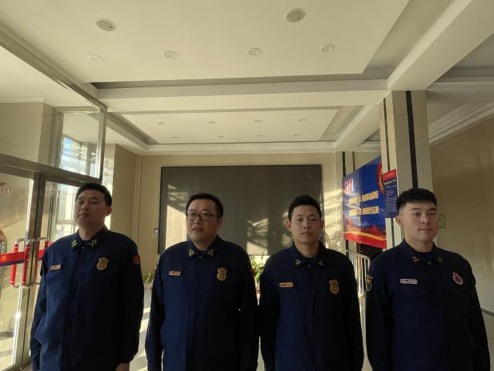

【车辆监控】

1月27日，支队利用车辆监控系统对城北街消防站、向海大道消防站执勤车辆及行政车辆行驶情况进行抽查城北街消防站、向海大道消防站车辆行驶状态平稳。



【业务训练】

无

指挥中心 编辑人：赵春浩 刘忠宝